**Dragi učenici!**

**Prvo vam šaljem točne odgovore jučerašnjih pitanja o tekstu *Rumenka* i nastavnoga listića iz medijske kulture.**

**Provjerite i ispravite svoje odgovore.**

**Na kraju vam šaljem i jedan listić sa zadatcima iz jezika u koji je uključeno cjelokupno jezično gradivo.**

**Ništa mi ne šaljete, točne ćete odgovore dobiti u ponedjeljak.**

**TOČNI ODGOVORI**

**TEKST *RUMENKA***

**1.** 4. Rumenka se napuhnula od djeteline

1. Iva s Rumenkom na paši

3. Rumenka se najela djeteline

5. Rumenkina smrt

2. Iva je zaspao

**2.** muzara

**3.** Rumenka se najela djeteline koja je opasna za goveđe želudce pa se od nje napuhnula. Vidjeli su da ju ne

mogu spasiti pa su ju morali zaklati.

**4.** Iva

**5.** b) tužan i tragičan događaj.

**6.** b) humorističan način

**7.** Bijaše to nekog vrućeg ljetnog popodneva**.**

**8.** Nesreća je golema, gubitak kojeg sirotinja ikad ili nikad ne nadoknađuje.

**9.** Kad vidješe da kravi odista nema spasa

**10.**  a) kao mali bog

b) kao u toplu vodu

c) kao zričak

d) kao mačak na suncu

**11.** a) Kao da je kuća planula

b) kao na groblju

c) kao krupna kiša

**12.** jer ga zakoljem kak i ovu kravu...

**13.** Strela boža vu njeg pukla!

**14.** kajkavskimnarječjem.

**15.** b) ironije

**16.** b) epitet

d) usporedba

a) onomatopeja

c) metafora

**17.** d) unutarnjeg monologa

**18.** a)govorna karakterizacija – likovi govore kajkavskim narječjem

b) socijalna karakterizacija – seljačko podrijetlo, siromašni ljudi

(etička karakterizacija – Iva: lijen, nemaran)

**19.** b) epika

**20.** pripovijeda o događaju – fabula – likovi – opširnost

**21.** književnoumjetničkim stilom

**22.** c) Iza štale izvukao se stari Markan, otac Jakobov, kućegospodar u penziji.

d) Starac zgrbljen, sipljiv dostrugao teškim i razdrtim opancima, žmirkajući srdito upalim očicama.

**MEDIJSKA KULTURA**

1. mediji

2. 2. tisak 1. kazalište 5. televizija 4. radio 3. film 6. računalo

3. A – a) tiskani mediji: knjige, novine, časopisi, stripovi, letci, plakati

b) elektronski mediji: radio, nijemi film, zvučni film, TV, računalo

B – a) auditivni mediji: radio

b) vizualni mediji: knjige, novine, časopisi, nijemi film, stripovi, letci, plakati

c) audiovizualni mediji: zvučni film, TV, računalo

4. tiska

5. Biblija

6. strip

7. animiranom filmu

8. b) crtač stripova

9. film

10. braća Lumière

11. c) u Parizu

b) 28. 12. 1895. g.

12. nijemi i zvučni

13. c) 1927. g.

14. crno-bijeli i u boji

15. b) 30-ih g. 20. st.

16. dokumentarni, animirani, igrani

17. a) animirani film

b) dokumentarni film

c) igrani film

18. povijesni, ratni, ljubavni, kriminalistički, western, socijalni, znanstvenofantastični...

19. crtani i lutkarski film

20. Walt Disney

21. Zagrebačka škola crtanog filma, profesora Baltazara

22. a) Dušan Vukotić

23. dokumentarnoga filma

24. 24 sličice u sekundi

25. kadar; kadrovi, kratki i dugi

26. filmski plan

27. rakurs ili kut snimanja

28. filmska adaptacija (prilagodba)

29. a) sinopsis b) pisani tekst koji donosi detaljan opis sadržaja budućega filma, svih događaja, dijaloga,

mjesta i vremena radnje, odnosa među likovima i njihova ponašanja

b) scenarij a) sažet nacrt budućega filma kao podloga za izradu scenarija

c) knjiga snimanja c) pisani predložak po kojemu se snima film; označene su scene, kadrovi, planovi, kutovi

snimanja, zvukovi, pokreti kamere

30. d) razrada radnje, mjesta, vremena i likova

31.

a) kostimograf a) crta i osmišljava kostime za kazališnu i filmsku izvedbu

b) scenograf c) plesni majstor koji uvježbava plesove i postavlja ih na scenu

c) koreograf d) pisac scenarija (teksta budućeg filma)

d) scenarist b) kazališni likovni umjetnik, osoba koja pravi nacrt za uređenje pozornice

32. protagonist, antagonist

33.

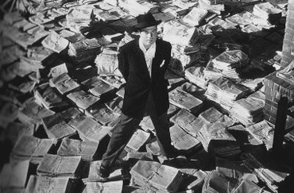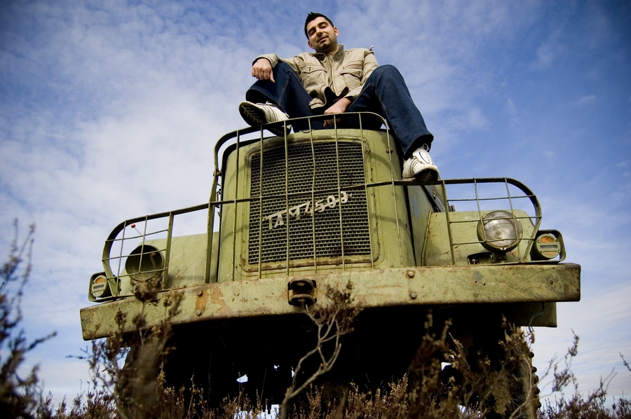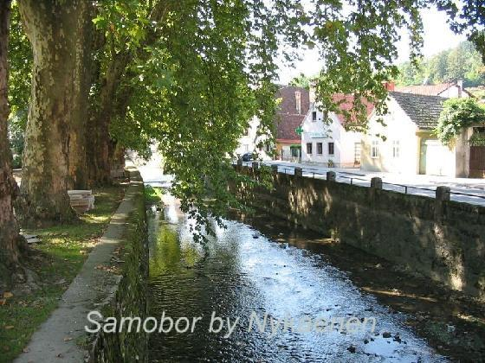

gornji rakurs donji rakurs normalan rakurs

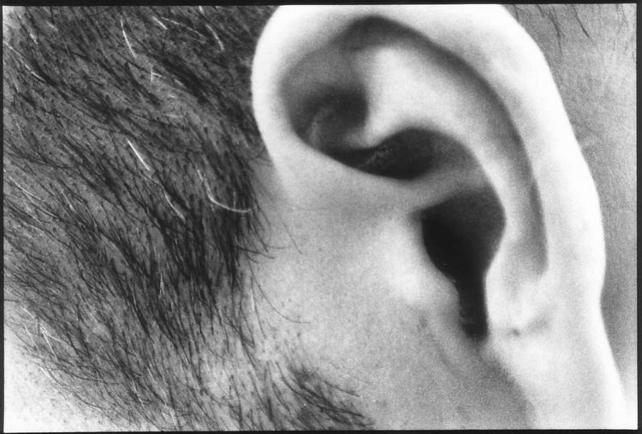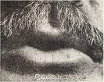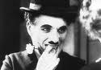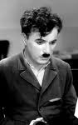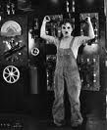

detalj detalj krupni blizu srednji

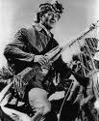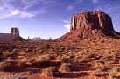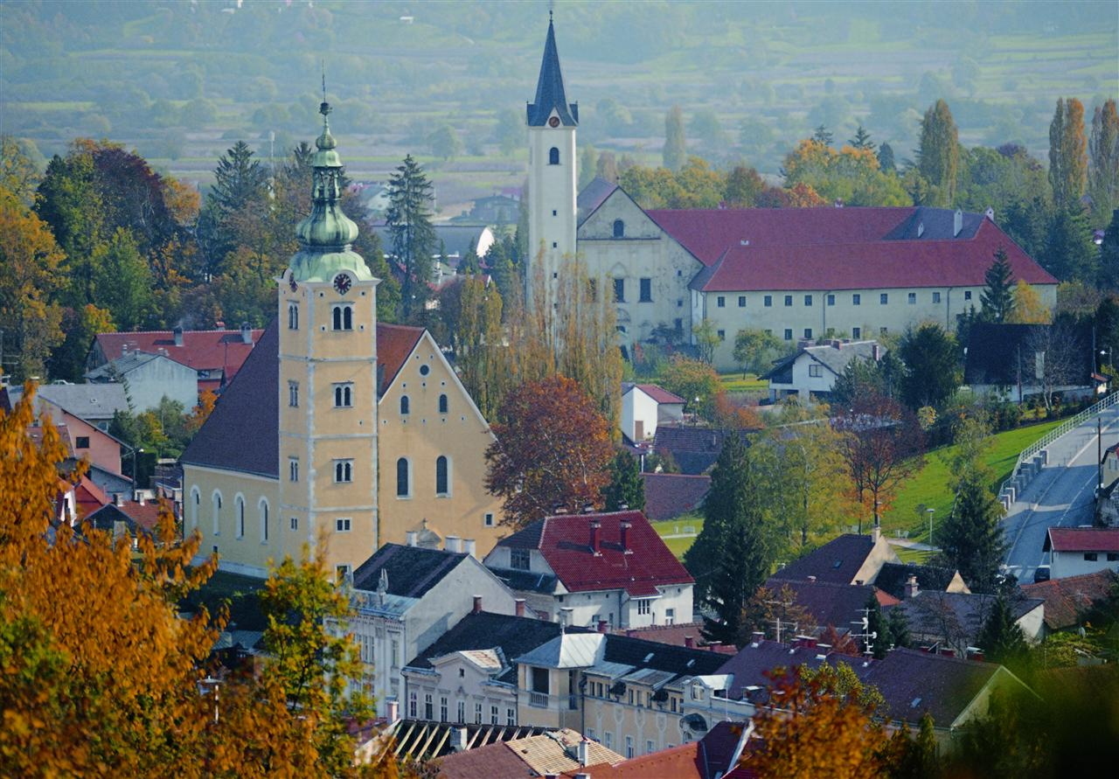

američki total total (polutotal)

**VJEŽBANJE**

**ZADATCI IZ HRVATSKOGA JEZIKA**

1. Prepiši rečenice tako da točno napišeš **velika i mala početna slova**.

a) moja su omiljena kumičićeva djela – začuđeni svatovi i jelkin bosiljak.

b) taj poznati hrvatski književnik rođen je u istarskom gradiću brseču ispod učke.

2. **Zaokruži slovo** uz točan odgovor.

**Zašto** je u sljedećoj rečenici napisan **zarez**?

*Gospodine kneže, hoće li Vas bečki dvor domalo uvesti u banstvo?*

a) Zarez je napisan jer je rečenica upitna.

b) Zarez je napisan jer je u rečenici usklik.

c) Zarez je napisan jer je u rečenici vokativ.

d) Zarez je napisan jer je rečenica u inverziji.

3. U sljedećoj rečenici napiši **č** ili **ć** na prazne crte u riječima.

U velja__i su hrvatski plemi__i i kraljevi__i pobijedili turske __ete potiskuju__i ih iz li__kih krajeva.

4. U sljedećoj rečenici napiši **ije** ili **je** na prazne crte u riječima.

Posl____ pob____de nad Turcima pron____la se v____st o hrabrosti hrvatskoga zapov____dništva.

5. Rečenicu prepiši tako da **brojeve** napisane riječima **zamijeniš brojkama** i uporabiš odgovarajuće **pravopisne znakove**.

*Eugen Kumičić živio je od tisuću osamsto pedesete do tisuću devetsto četvrte.*

________________________________________________________________________________

6. Preoblikuj **upravni** govor u **neupravni**.

*Drašković je upitao Zrinjskoga: „Hoćeš li biti ban?"*

________________________________________________________________________________

7. Odgovarajuće brojke napiši na prazne crte.

Prepoznaj **glasovne promjene** u sljedećim riječima.

1) knez > kneže ___ jotacija

2) krasan > krasni ___ sibilarizacija

3) zapovjednik > zapovjednici ___ palatalizacija

4) jahati > jašu ___ nepostojano a

8. **Iznad** deblje otisnutih imenica **napiši** u kojem su **padežu.** Napiši **puna** padežna imena.

Poslije **ponoći** planu **krijesovi** po gorskim **glavicama**, u **znak** svakomu **junaku**.

9. **Superlativ** pridjeva iz zagrada preoblikuj **u pozitiv**.

Plemići su polazili u boj u svojim (najljepšim) ___________________odijelima.

10. **Infinitiv** iz zagrada napiši kao **glagolski pridjev trpni**.

a) Zalihe hrane jučer su (dovesti) ____________________ u Plaški.

b) Poruka o uroti (prenijeti) _______________________ je do Beča.

11. U sljedećoj rečenici **infinitiv** iz zagrada preoblikuj u **buduće vrijeme**.

Ako velikaši (ići) ___________________ prema istoku, (presjeći) _________________ im put.

12. Odgovor napiši na praznu crtu.

Kojoj **vrsti riječi** pripada riječ otisnuta debljim slovima?

Među brdima **snažno** je odjekivala vriska konja. ______________________________________

13. **Zaokruži slovo** ispred točnoga odgovora.

U kojoj je od sljedećih rečenica pravilno uporabljen **prijedlog** otisnut debljim slovima?

a) **Sa** jugovinom kopni snijeg.

b) Do Plaškog vozi se **s** kolima.

c) Drašković je razgovarao **sa** Zrinjskim.

d) **Sa** hrabrim četama nije teško pobijediti.

14. Odgovarajuće brojke napiši na prazne crte.

U kojoj su **rečeničnoj službi** riječi u sljedećoj rečenici?

Bučno su raspravljali neki kapetani o banu.

1) bučno ___ predikat

2) su raspravljali ___ subjekt

3) neki ___ objekt

4) kapetani ___ priložna oznaka

5) o banu ___ atribut

15. Odgovor napiši na praznu crtu.

Kojoj **vrsti nezavisno složenih rečenica** pripada sljedeća složena rečenica?

Mi volimo umrijeti, nego da nam tuđinac vlada u zemlji. ___________________________

16. Odgovor napiši na praznu crtu.

Kojoj **vrsti zavisnih rečenica** pripada **surečenica** otisnuta debljim slovima?

Hrvati nisu nikada dopuštali **da im tko drugi gospoduje u domovini**. ______________________

17. **Zaokruži slovo** ispred točnoga odgovora.

Kojoj **vrsti** pripada sljedeća **rečenica** s obzirom na **izricanje subjekta**?

*Smračilo se nad Velikom Kapelom.*

a) Rečenica je s neizrečenim subjektom.

b) Rečenica je besubjektna.

c) Rečenica je s izrečenim subjektom.

d) Rečenica je sa skrivenim subjektom.

18. Odgovor napiši na praznu crtu.

**Red riječi** u sljedećoj rečenici **stilski je obilježen**.

Napiši tu rečenicu tako da red riječi **ne bude** stilski obilježen.

*Zakleli su se svomu kralju slavni i vjerni velikaši.*

_______________________________________________________________

19. Dopuni sljedeću rečenicu.

Hrvatski književni jezik temelji se na ___________________________ narječju.

20. Odgovor napiši na praznu crtu.

Napiši **puno ime i prezime** autora stihova hrvatske himne.

__________________________________________________________